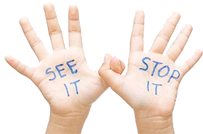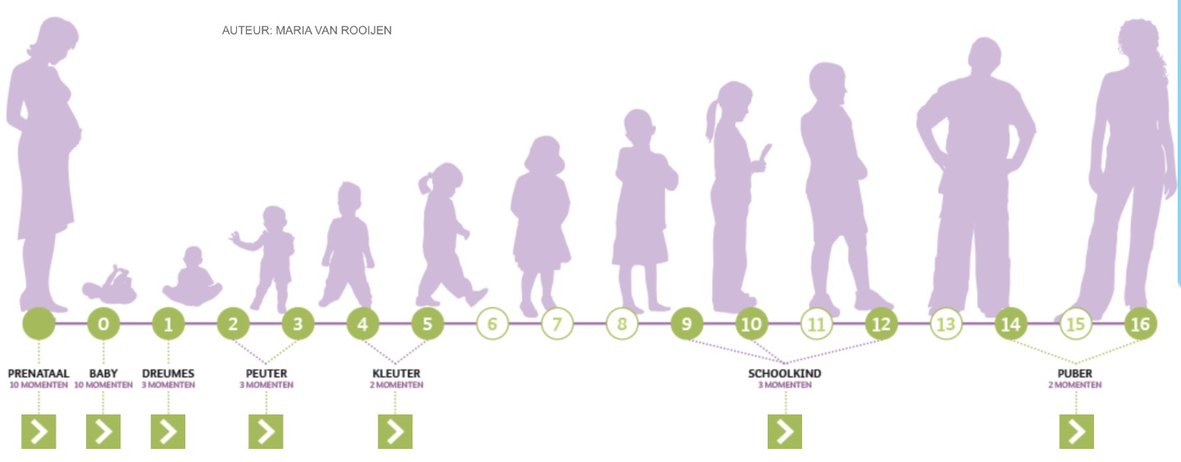

2018

Uitgave 1

# Jaarverslag aandachtsfunctionaris

# Kindermishandeling Jeugdgezondheidszorg

Functieomschrijving: De aandachtsfunctionaris kindermishandeling (AF) zorgt voor een kwalitatief goed verlopende procedure bij een vermoeden van kindermishandeling. De verantwoordelijkheid voor de casus en de registratie hiervan in het dossier, blijft ook na overleg met de AF bij de betrokken JGZ-medewerkers/team. De betrokkenen moeten zich zo nodig kunnen verantwoorden waarom geen consultatie van de AF gevraagd is en/of wordt afgeweken van een advies van de AF.

Taken AF-kindermishandeling

* Consulent voor collega
* Stimuleren opstellen zorgplan
* Bemiddelen bij problemen/knelpunten
* Instructie nieuwe JGZ medewerkers
* Organiseren van scholing
* Interne procedures bewaken
* Volgen van landelijke en regionale ontwikkelingen
* Organiseren van overleg met management en ketenpartners

Samenvatting adviezen 2017

* Direct oppakken van casuistiek/prioriteren
* Doorlopen stappen meldcode en registratie DD
* Inhoudelijke uitvoering van informatieverzoeken van ouders, advocaten,Veilig Thuis of de Raad
* Ondersteuning in gesprekvoering met ouders
* Uitvoeren risicotaxatie met CARE-NL
* Uitvoer STAR na casuistiek

Focuspunten 2018 JGZ West Brabant

* WOKJA scholing voor alle jeugdartsen
* Training kindermishandeling voor alle jeugdverpleegkundigen
* LVAK training nieuwe afwegingskader voor alle 6 aandachtsfunctionarissen
* Implementatie gebruik nieuwe afwegingskader

Infograhic

kindermishandeling

Gemeente Breda

Meldingen VT: 1391 (2016)

Adviezen AF: 43 (2017)

Meldingen JGZ: 5 (2017)